План отключений потребителей
Дата | Время | Отключаемые объекты и  территории | Причина отключения
12.11.20 | 09⁰⁰-16⁰⁰ | с. Уйское, часть ул.: Дорожников. Ключевая, Ленина, Мелехина, Октябрьская, Островского, Первомайская. Пугачева, Разина, Свободы, Совесткая.  Организации: «Вторчермет», ИП Архипов – ГАЗС, ИП Целищев-пилорама, «Сыроварня», ИП Мамедов- магазин, ИП Гладков- магазин, детский сад №4, «Уйское» ХПП –з/ток, «Тамикэнерджи» -АЗС, «Лукойл»- нефтебаза, Уйское ДРСУ – база , столовая, котельная. | ВЛ 10 Заготзерно обрезка крон деревьев.

Уважаемые потребители электроэнергии!
Во времени отключения и включения объектов будут незначительные корректировки, но объект не может быть обесточен ранее заявленного времени.
Возможны незапланированные перерывы в электроснабжении для производства внеплановых кратковременных работ и ликвидации аварий без предупреждения.
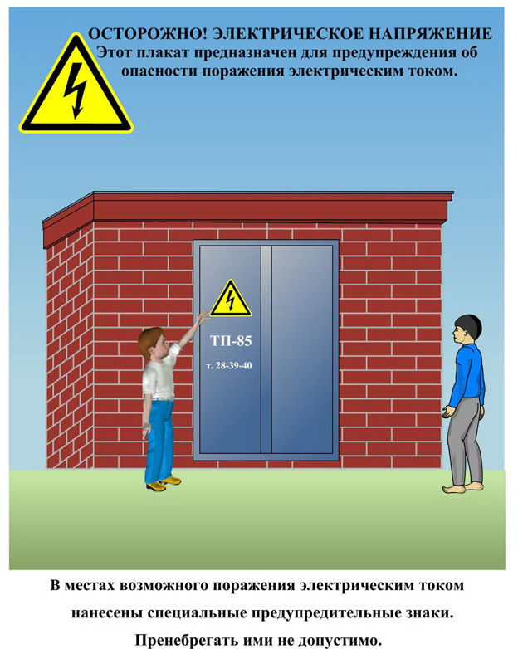
Сообщите о возможных местах поражения электрическим током!
Телефон диспетчера РЭС 3-13-01 круглосуточно.

